11.5. 6.b
Rjavo - preberi
rdeče -prepiši
modro ustno -odgovori
zeleno- za več

1. ura
PONOVIMO:
Poznamo osnovne rastlinske organe rastlin brstnic.
Korenine smo veliko ponavljali: zgradba koreninskega sistema, osnovne naloge korenin,
Iz česa zrastejo prave korenine, kje korenina raste ( zgradba koreninskega vršička)
druge naloge korenin ( preobražene korenine)
Poznamo različna stebla, osnovne naloge stebel, notranjo zgradbo stebla.
Olesenitev stebla
Večja ko je rastlina, več opore potrebuje.
Stebla dreves in grmov olesenijo.
Taka stebla tudi preživijo razmere, ki so pozimi. Naslednje leto tako rastlina zraste še višje. Potrebuje pa močnejšo oporo.
Kako steblo oleseni?
Spoznal si, da imajo žile dvokaličnic kambij. Kambij so celice, ki se hitro množijo in navzven tvorijo sitaste cevi, navznoter vodovodne cevi.
Žile dvokaličnic imajo na zunanji strani sitaste cevi, na notranji strani vodovodne cevi. 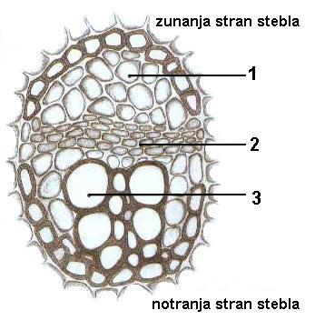
Med cevmi je kambij(2). Kambij so zarodne celice, ki se nenehno množijo. Navzven nastajajo sitaste cevi( 1), navznoter vodovodne cevi(3).
Steblo dvokaličnic se tako nenehno debeli.

Žile ob kambiju so nove, so žive, po njih se pretakajo snovi.
Ostarele cevi se zapolnijo in dajejo rastlini oporo.
Ostarele sitaste cevi se zapolnijo s pluto, iz njih nastane skorja. Vrhnja plast- najstarejša je lubje.
Cevi na notranji strani kambija- vodovodne cevi se zapolnijo s celulozo, nastane les.
Spomladi se kambijske celice najhitreje množijo, nastaja spomladanski les, poleti in jeseni se množenje- nastajanje cevi upočasni, pozimi ustavi, spomladi zopet nastopi hitro množenje.
Meja med zimskim mirovanjem in pomladanskim lesom vidimo kot letnico. Del prirasta od zime do naslednje zime je letni prirast lesa- branika.

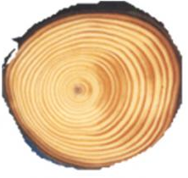
Na sliki označi skorjo ( ostarele sitaste cevi), les ( ostarele vodovodne cevi), braniko in letnico!
Označi kje so žive vodovodne in sitaste cevi ( kambijski obroč).
Kaj je duplo? Zakaj votlo drevo še vedno živi, ima pa slabšo oporo? 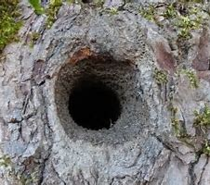

Kaj iščejo ptice?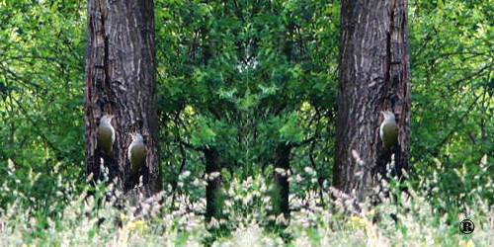

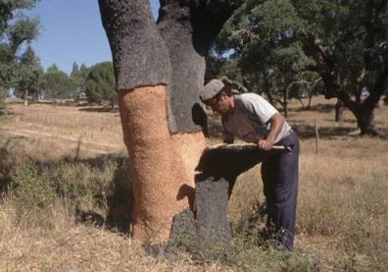 Kaj nabira delavec? Na kaj mora paziti?( kambij) Kdaj deblo poškoduješ?

Zakaj olesenijo samo dvokaličnice? ( notranja zgradba stebel)
Katere dvokaličnice ne olesenijo? ( enoletnice)
Pripravljaj se na preverjanje znanja 18.5. 2020.

2. ura
Danes nas zanimajo
DRUGAČNA STEBLA- PREOBRAŽENA STEBLA
Naštej osnovne naloge stebla!

Nekaterim rastlinam se stebla spremenijo- preobrazijo, ker opravljajo druge naloge.

PODZEMNA PREOBRAŽENA STEBLA
- STEBLNI GOMOLJ

V gomoljih je shranjena rezervna hrana. Rastlina tako preživi neugodne razmere- prezimi. 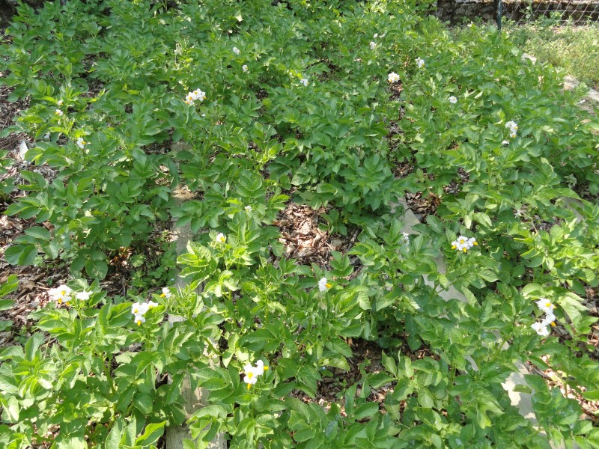 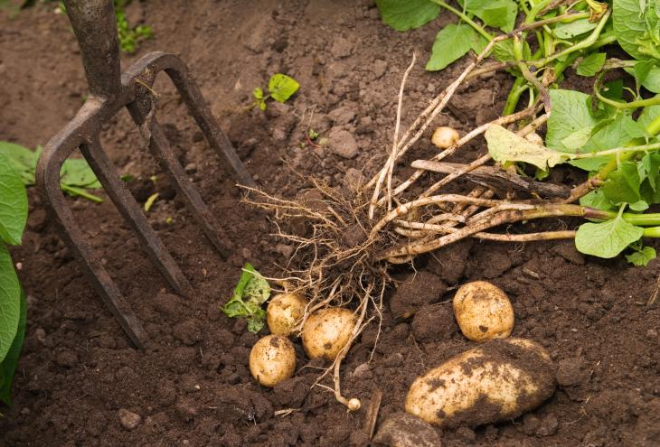
Krompir

Iz gomolja spomladi poženejo navzgor zelena stebla, navzdol se razvijejo korenine. Rastlina se tako s pomočjo stebelnega gomolja nespolno razmnožuje.
Kaj so očesca na gomolju krompirja?  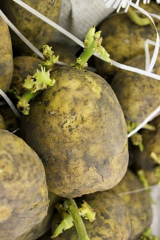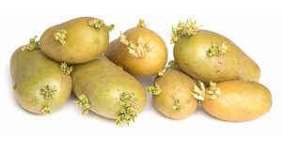

2. KORENIKA 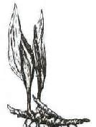
perunike, 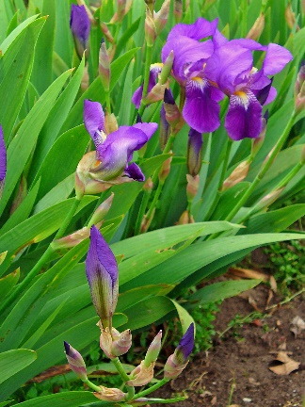
hren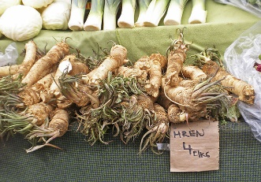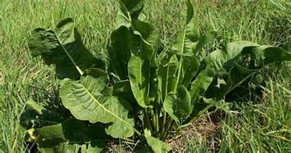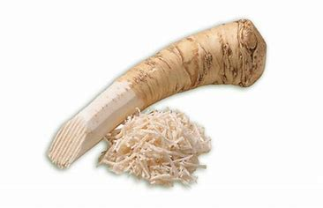
Morska trava
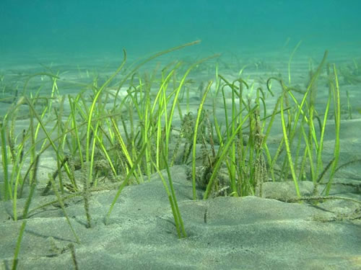

Korenika je podzemno preobraženo steblo. V koreniki je shranjena rezervna hrana. Korenika ima očesca (popke) iz katerih tako kot iz stebeljnih gomoljev zrastejo nadzemna stebla in korenine. Rastline se tako nespolno razmnožujejo.
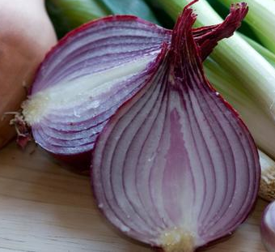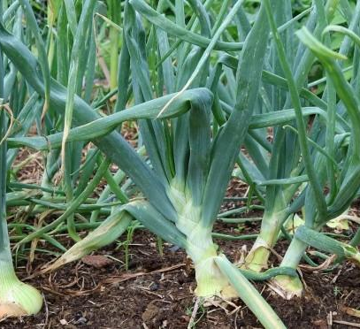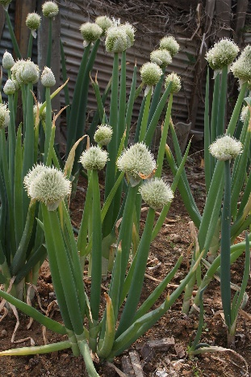
- ČEBULJNI KROŽEC, čebuljnice imajo močno skrajšano steblo.

NADZEMNA PREOBRAŽENA STEBLA
- Nekatera stebla se preobrazijo v stebeljne trne. Rastlina se tako varuje pred rastlinojedci.

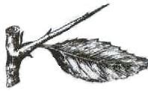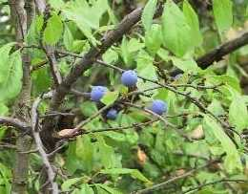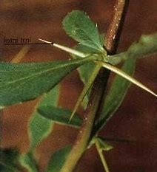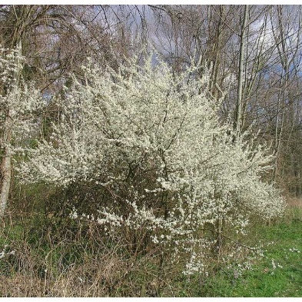

- Pritlike
NAVADNI JAGODNJAK
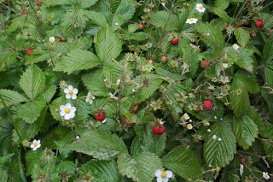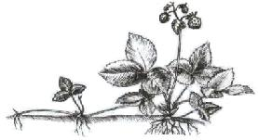
Nekatere rastline se s svojimi preobraženimi stebli – pritlikami nespolno razmnožujejo.

- Stebeljne vitice
S pomočjo stebeljnih vitic se nekatere rastline lahko vzpenjajo. 